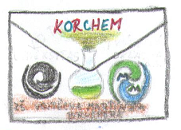
KORCHEM 2014/2015 – třídění odpadu

Organizátoři: Sponzor:
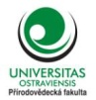
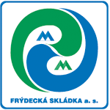
ZŠ Vojtěcha Martínka,
Brušperk

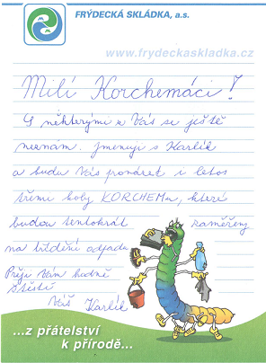

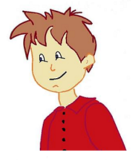

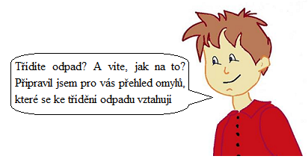

Omyl 1: Musí to být dokonale čisté
Do kontejnerů na směs plastů je možné kromě PET láhví vhazovat často také fólie, sáčky, plastové tašky, obaly od CD disků a mnoho dalších výrobků z plastů. Včetně obalů od potravin, pokud v nich nejsou zbytky jídla. Častým omylem je, že tyto plastové odpady musí být dokonale čisté. Nemusí.
Drobné znečištění plastových obalů nevadí. Je však dobré mít na paměti, že mastnota a zbytky obsahu omezují recyklaci vytříděných obalů. A také znepříjemňují život obsluze dotřiďovacích linek.
Problém ale je mastnota. Proto je lepší před vhozením do žlutého kontejneru vymýt nebo alespoň pořádně vyškrábat i plastový kelímek od jogurtu.
Naopak se není třeba bát do tříděného odpadu vyhodit prázdné obaly od mýdel nebo šamponů a dalšího běžného drogistického zboží.
Obaly od žíravin, barev a jiných nebezpečných látek do žlutého kontejneru nepatří vůbec.

Omyl 2: Polystyren do plastu nepatří
Patří. Ať už jde o termoobaly, do kterých vám v restauraci zabalí jídlo, nebo o výplně krabic pro spotřební elektroniku. Pozor ale na polystyren, který byl použit jako stavební izolace. Pokud je na něm omítka, pak do plastů nepatří a měl by se vyhodit jako stavební odpad.

Omyl 3: Zrcadlo je vlastně sklo
Poznat, jaký obal je ze skla, asi nedělá problém nikomu. Sklo patří do zeleného kontejneru, v některých obcích se třídí zvlášť i čiré sklo, které patří do bílého kontejneru.
Vhodit do zeleného kontejneru můžete také tabulové sklo z oken a ze dveří. Autosklo už do něj ale nepatří. Ani zlacená a pokovená skla, a tedy ani zrcadla. Pokovení dělá při tavení skla problémy. Také s keramikou a porcelánem si při recyklaci ve sklárnách neporadí. Takže rozbitou keramickou mísu a slepé zrcadlo vyhoďte do směsného odpadu.

Omyl 4: Plato od vajec patří do papíru
Většina z nás by karton od vajíček s čistým svědomím vhodila do modrého kontejneru určeného ke sběru papíru. Jenže papírové obaly od vajec už se dost dobře recyklovat nedají. Jsou sice z papíru, ale již tolikrát recyklovaného, že jde o poslední uplatnění hmoty. Je proto lepší je vyhodit do směsného odpadu. Nebo ještě lépe zkompostovat.
Podobné je to s roličkami od toaletního papíru. Papír lze totiž recyklovat pouze sedmkrát. Poté už je jeho vlákno příliš krátké a nelze z něj papír opět vyrobit. V případě obalu od vajíček a ruliček od papíru proto nemusíme být ve třídění tak svědomití. Můžeme pro ně najít jiné uplatnění a použít je třeba na jaře jako provizorní květináčky na sadbu.

Omyl 5: Papírové kapesníky mohu házet do papíru
Papírové kapesníčky jsou sice z kvalitního papíru, po jejich použití ale do kontejneru na papír z hygienických důvodů nepatří. Recyklaci papíru navíc ztěžuje jakékoli znečištění, a proto není vhodné do modrého kontejneru obecně vhazovat mastné nebo jinak zašpiněné papírové obaly. Nepatří do něj ani laminovaný a voskovaný papír.
Papírové pleny většinou kromě papíru obsahují také plast. Proto do kontejneru na papír nepatří ani ty nepoužité. Všechny věci výše popisované mají přijít do popelnice.

Omyl 6: Obálka s okýnkem do papíru nepatří
Naopak, sběru papíru nijak nevadí obálky s fóliovými okénky ani papír s kancelářskými sponkami, během dalšího zpracování vytříděného papíru dojde k jejich oddělení. Akorát z bublinkové obálky je dobré odstranit plastový vnitřek. Je to operace na pár sekund.

Omyl 7: Žádné nebezpečné odpady doma nemáme
Pokud je na obalu nebo výrobku symbol přeškrtnuté popelnice, obal nepatří do žádného kontejneru, ani do toho na směsný odpad. Jedná se totiž o nebezpečný odpad, jeho konkrétní nebezpečné vlastnosti popisují další grafické symboly v oranžovém poli, například lebka nebo symbol ohně
K takovým a v domácnostech běžně se vyskytujícím nebezpečným odpadům patří třeba elektroodpad nebo nedobrané či prošlé léky všeho druhu. Pokud skončí v koši nebo v záchodové míse, mohou kontaminovat vodu či půdu. Ani čistírny odpadních vod si totiž s kontaminovanou vodou nemusejí stoprocentně poradit. Léky je nejsnazší odnést zpátky do lékárny, v některých od vás převezmou i použitý zdravotnický materiál
Nebezpečným odpadem jsou také zbytky syntetických barev, ředidel, lepidel, laků, nátěrů a mořidel i jejich obaly. Často mají hned několik nebezpečných vlastností. Dráždivé či jedovaté látky obsahují i některé čisticí a úklidové prostředky. Jak naložit s obalem obsahujícím zbytky těchto látek se dozvíte na etiketě.
Nejčastějším doporučením je odložení na místo sběru nebezpečného odpadu. Tím jsou především sběrné dvory. Nebezpečné odpady ale můžete odevzdat i v rámci mobilního sběru, pokud je ve vaší obci organizován.
- kolo Plasty
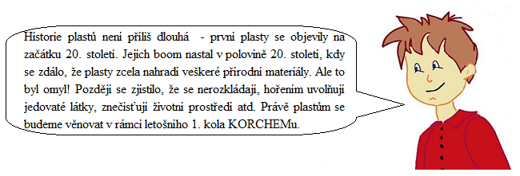
- Úkol (3b)
První plast na světě byl vyroben chemikem jménem Leo Hendrik Baekelandem (1863 – 1944), který vytvořil fenolformaldehydovou pryskyřici. Název plastu odvoďte pomocí hry ANO – NE. V následující tabulce je uvedeno několik tvrzení. Pokud si myslíte, že je tvrzení správné, vypište příslušné písmeno ze sloupce ANO, pokud ne, písmeno ze sloupce NE. Jednotlivá písmeno jsou ale zpřeházena – vašim úkolem je sestavit správný název plastu.
Tvrzení | ANO | NE
PET je zkratka pro polyester | L | B
Při polymeraci vzniká dimer | C | A
Plexisklo je přírodní polymer | M | K
Kromě přírodního kaučuku známe i syntetický | B | U
Polyvinylchlorid je látka rozpustná ve vodě | T | I
Při polykondenzaci vzniká polypropylen | K | T
Mezi polymery patří polystyren | E | F

Hledaný název je ………………………………………
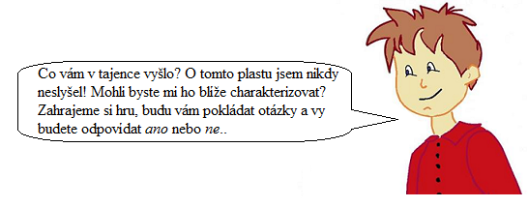
- Jedná se termoplast ano - ne
- Je snadno barvitelný ano – ne
- Vyráběly se z něho trabanty ano – ne
- Je ohnivzdorný ano – ne

- Úkol (3 b)
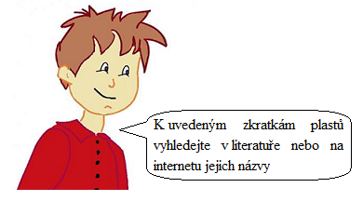
- PE …………………………………………………….
- PA …………………………………………………….
- PP …………………………………………………….
- PS …………………………………………………….
- PVC ………………………………………………………
- PUR ………………………………………………………

- Úkol - Pokusy s PET lahví (4b)
- Hrajeme si na Popelku
K dispozici máte následující pomůcky: PET láhev, nůžky, filtrační papír, magnetku, sklenici a skleněnkou tyčinku.
Dále máte směs soli, písku a železných pilin.
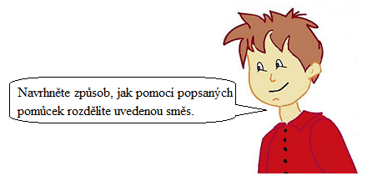
- Zimní království v létě
- Vezměte PET láhev a naplňte ji po okraj vodou.
- Dobře zazátkujte a vložte do ledničky, kde bude minimální teplota – 5 ⁰C.
- Nechte láhev v ledničce přes noc.
- Ráno láhev odzátkujte, vhoďte „nečistotu“ – např. trochu písku, soli apod. a pozorujte.
- Vytvořte foto a děj popište.

- Úkol (3,5 b)

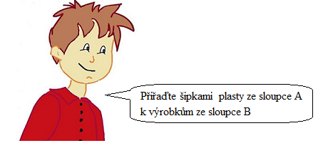
Název plastu | Výrobek
Výplň tenisových raket | Teflon
Bazénové desky | Aminoplasty
Pánve do kuchyně | Polypropylén
Lepidlo | Polyethylén
Dětské vaničky | Polystyren
Tašky | Silon
Fasády – zateplení domu | Epoxid

- Úkol – zlaté české ručičky (3b)
Co všech no se dá vyrobit z plastů, které již považujeme za odpad? Inspirujte se http://www.week.cz/vyrobky-z-pet-lahvi/read.php?1,2834,page=1 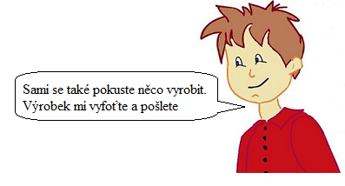

- Úkol - Pojmenujte naše sousedy (2b)
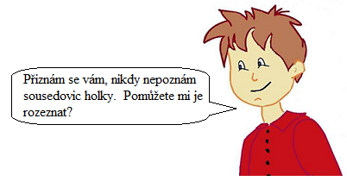
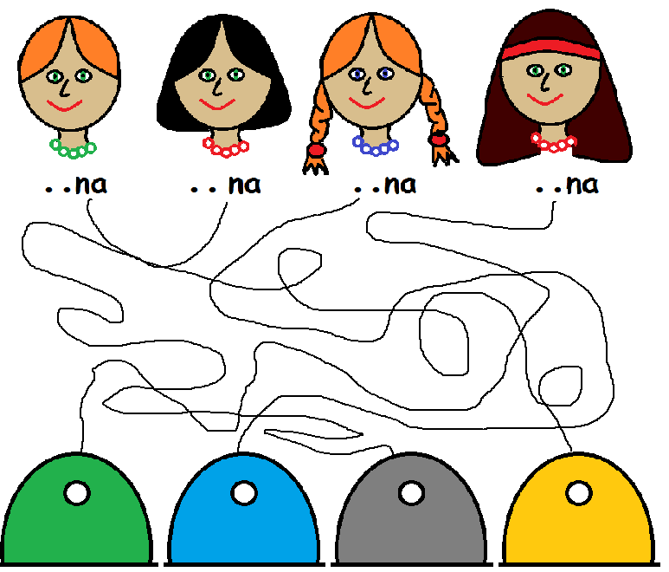
Jana šla vyhodit do kontejneru sklenici od mléka
Dana šla vyhodit do kontejneru noviny
Hana šla vyhodit do kontejneru kelímek od jogurtu
Anna šla vyhodit do kontejneru ruličku od toaletního papíru
